Informacja prasowa
Warszawa, 21 marca 2019 r.

Klimatyczne biuro w duchu warszawskiej Pragi
Fit out Forbis Group dla Stalgastu w praskim Koneserze

Stalgast to polska firma rodzinna działająca od blisko 30 lat, od początku związana z prawobrzeżną Warszawą. Lokalny patriotyzm sprawił, że wybór miejsca na nowe biuro musiał paść na Centrum Praskie Koneser. Taka lokalizacja zobowiązuje – nie tylko na etapie projektu, ale przede wszystkim wykonawstwa. Przed firmą Forbis Group pojawiło się zadanie wdrożenia rożnego rodzaju nieszablonowych rozwiązań w stosunkowo krótkim czasie, przy wysokich wymaganiach formalnych ze strony obiektu. W efekcie, w wyznaczonym terminie, powstała przestrzeń z niepowtarzalnym praskim klimatem.
Przestrzeń biurowa nawiązująca do industrialnej architektury budynku, a zarazem charakteru działalności i historii firmy – połączenie nowoczesnych trendów i funkcjonalności, a wszystko to na terenie dawnej Warszawskiej Wytwórni Wódek „Koneser”. Inwestor - polski producent urządzeń gastronomicznych oraz mebli ze stali nierdzewnej Stalgast oraz projektanci z biura architektonicznego MADAMA postawili przed generalnym wykonawcą fit-out, frimą Forbis Group, niełatwe wyzwanie.
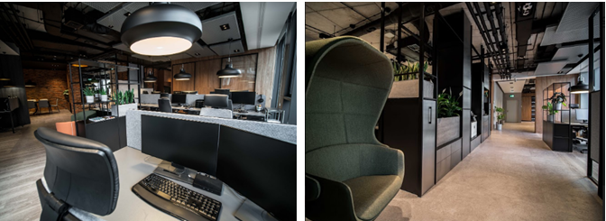
Projekt aranżacji Stalgast, który realizowaliśmy był w swojej formie ekspresji architektonicznej bardzo ciekawy i zróżnicowany. Wdrożenie rożnej formy wykończeń okładzin ściennych od tynków imitujących beton, po płytki ceglane, blachy miedziane, ściany z mchu, impregnacje scian żelbetowych, fototapety, kończąc na okładzinach fornirowanych i typowych okładzinach GK, wskazywał ze mamy do czynienia z projektem wyjątkowym i nieszablonowym – mówi Rafał Niedrygas, Project Manager z firmy Forbis Group. We wnętrzu biura nie brakuje również wizualnych nawiązań do działalności inwestora. Stalgast produkuje meble i wyposażenie ze stali, stąd dużo elementów stalowych we wnętrzu - od lady recepcyjnej, poprzez panele ścienne czy sufit podwieszany mówi Agata Frątczak z biura architektonicznego MADAMA.
Rzeczone sufity, zaprojektowane z wykorzystaniem melanżu blach, które należało podwiesić pod instalacjami w różnych płaszczyznach były kolejnym z realizacyjnych wyzwań postawionych przed wykonawcą. Tutaj, aby dopasować oświetlenie oraz zachować wymagane wysokości, kompozycja sufitowa była de facto kompromisem który powstawał na żywo na budowie. Ponadto wykonywaliśmy typowe sufity GK. Duże przestrzenie open space zostały zaaranżowane wylącznie poprzez pomalowanie instalacji, których z uwagi na charakter budynku było bardzo dużo - mówi Rafal Niedrygas z Forbis Group.
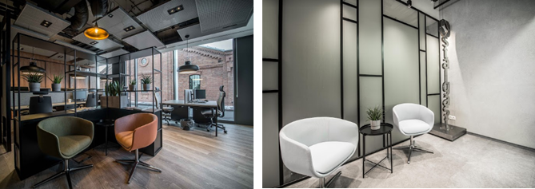
Warto podkreślić, że prace realizacyjne odbywały się w budynku gdzie obecni byli inni najemcy. Trudność polegała na skoordynowaniu zarówno pracy wszystkich ekip budowlanych i instalacyjnych jak i dostaw materiałów tak, aby w żaden sposób nie zakłócały funkcjonowania biur najemców, będących bezpośrednimi sąsiadami przedmiotowej aranżacji. Dodatkowo Centrum Praskie Koneser pod względem wymagań formalnych postawiło wysoką poprzeczkę dotrzymania jakości prac, materiałów budowalnych, jak i terminów końcowych realizacji z uwagi na wyjątkowy charakter miejsca. Plan udało się zrealizować poprzez elastyczne planowanie procesu budowy. Realizacja rozpoczęła się w listopadzie 2018 roku, a zakończyła w zakładanym w harmonogramie terminie – na koniec stycznia 2019r.
W nowej przestrzeni chcieliśmy czuć, że możemy na sobie polegać i szanujemy siebie nawzajem, każdy jest częścią firmy i dzieli z innymi za nią odpowiedzialność. Nasze biuro musi sprzyjać aktywnemu szukaniu usprawnień, rozwiązań i nowych pomysłów oraz terminowemu i jakościowemu realizowaniu zadań. Projekt i jego realizacja w 100% spełniły nasze oczekiwania. We współpracy z projektantem i wykonawcą podobały nam się: pełen profesjonalizm, otwartość na zgłaszane sugestie i terminowość w realizacji harmonogramu prac – podsumowują Maciej i Michał Koteccy, członkowie zarządu firmy Stalgast.
Forbis Group jest firmą projektowo-wykonawczą, jednym z liderów branży fit-out w Polsce. Zajmuje się projektowaniem i aranżacją biur oraz lokali komercyjnych. Ma na swoim koncie ponad 700 realizacji w całej Europie dla takich branż jak Retail, Office, HoReCa, Fitness i Gabinety medyczne. Wyróżnia się holistycznym podejściem – oferuje usługi zarówno z zakresu doradztwa na etapie wyboru miejsca inwestycji, jak i odpowiedniego wykończenia lokalu. Od 2017 roku przynależy do grupy kapitałowej Paged. Konsolidacja kompetencji Forbis Group z doświadczeniem w produkcji mebli oraz zasobami Paged S.A wznosi świadczone usługi na jeszcze wyższy poziom.

Kontakt dla mediów:
Magdalena Dymek
Triple PR, Jaktorowska 5/68, Warszawa
601 542 502
magdalena.dymek@triplepr.pl
www.triplepr.pl

